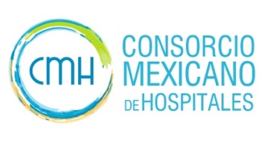
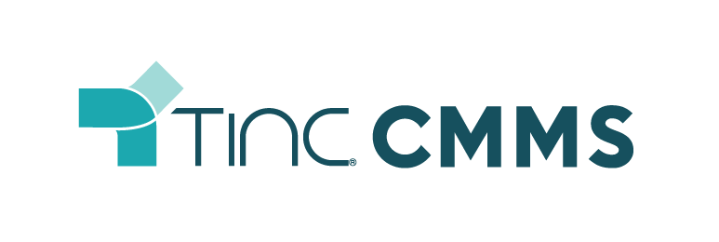

Titulo:
Nueva Alianza para la Gestión de Tecnologías de la Salud en México
Fecha:
6 de Diciembre, 2022
Nota:
Un acuerdo oficial ha sido firmado entre el Consorcio Mexicano de Hospitales (CMH), Tecnología en Ingeniería Clínica (TINC) y la Association for the Advancement of Medical Instrumentation (AAMI), creando una Nueva Alianza para la Gestión de Tecnologías de la Salud en México.
“Los equipos médicos son, en conjunto con el personal y los procesos, los tres grandes pilares del sector hospitalario. El acuerdo celebrado con TINC y AAMI nos ayudará a desarrollar modelos para la gestión de la tecnología médica que nos permitirá brindar una atención más segura y efectiva en beneficio de nuestros pacientes” dice Javier Potes, nuestro director general.
El objetivo principal de la alianza es el desarrollo de seis proyectos relacionados a la Ingeniería Biomédica (o mejor conocida como Ingeniería Clínica en otros países de Latinoamerica o Healthcare Technology Management en E.E.U.U.) en 2023, mismos que serán implementados en los 52 hospitales afiliados al CMH:
- Estandarización de las nomenclaturas y códigos de identificación de activos hospitalarios
- Desarrollo de un compendio de conocimientos y práctica para la Ing. Biomédica
- Desarrollo de la Guía para la Clasificación de Departamentos de Ing. Biomédica (HTM Levels Guide)
- Desarrollo e implementación del programa de capacitación para la incursión en el modelo de clasificación de Ing. Biomédica
- Desarrollo e implementación de la herramienta de evaluación para Departamentos de Ing. Biomédica según el modelo de clasificación
- Desarrollo e implementación del modelo de competitividad CMH para Departamentos de Ing. Biomédica
El resultado de estos proyectos ofrecerá un marco operativo para que el CMH genere iniciativas de alto impacto relacionadas a la tecnología médica, entre las cuales se destacan la estandarización de proveedores de servicio por regiones, la compra consolidada de equipamiento médico, programas de certificación profesional para personal del Departamento de Ing. Biomédica, entre otros.
“La Ingeniería Clínica (Ingeniería Biomédica) es clave en la prestación segura y exitosa de los servicios de salud,” comenta Luis E. Fernández, director general en TINC. “Durante muchos años, la industria y sector salud en México han sufrido debido a la falta de lineamientos relacionados a la gestión de la tecnología médica, especialmente durante las pandemias H1N1 y COVID-19. Estamos muy emocionados de poner en acción las lecciones aprendidas en estos proyectos, cuyo resultado seguro servirá como base para otras iniciativas; nuestra esperanza es que este trabajo lleve al marco rector de la Ingeniería Clínica en México. Felicitamos al CMH por su interés y disposición de mejorar, así como también agradecer a AAMI por apoyar este proyecto como mentor/experto en la materia”.
AAMI ha desarrollado múltiples recursos similares para el avance de Alianza para la Gestión de Tecnologías de la Salud, mismos que han ayudado a guiar el mejoramiento de la gestión de la tecnología médica en Estados Unidos y Canadá. A través de esta alianza, se desarrollarán nuevos recursos específicamente diseñados a las necesidades de las organizaciones y compañías de la salud en México.
“Estamos muy emocionados en AAMI porque llevaremos el HTM Maturity Model a México,” menciona Danielle McGeary, Vicepresidente de HTM en AAMI. “Con la ayuda de CMH y TINC, este proyecto creará un mecanismo para elevar y estandarizar el trabajo tan importante que realizan los Profesionales en Ingeniería Biomédica // Ingeniería Clínica a lo largo del país, lo que llevará a mejoras operativas y aumentará la seguridad del paciente vía el uso seguro y gestión adecuada de la tecnología médica que es utilizada para el bien de todos los pacientes de CMH.”
Acerca del CMH
El Consorcio Mexicano de Hospitales (CMH) es un grupo de 52 hospitales privados independientes ubicados alrededor de la República Mexicana, quienes forman una alianza estratégica para mejorar su competitividad, operación y desarrollo de negocios en búsqueda del aprovechamiento de las oportunidades del sector salud en la región.
Acerca de AAMI
AAMI es una organización sin fines de lucro fundada en 1967. Es una comunidad diversa de más de 10,000 Profesionales de la tecnología de la salud unidos por una importante misión; apoyar a la comunidad de la salud en el desarrollo, gestión y uso efectivo/seguro de la tecnología médica. AAMI es la fuente principal de estándares nacionales e internacionales para la industria de los dispositivos médicos, así como también de información práctica, de soporte y de guía para los Profesionales en Ingeniería Clínica y Esterilización.
Acerca de TINC
TINC es una empresa de desarrollo de software fundada por Profesionales en Ingeniería Biomédica // Clínica y Software enfocada exclusivamente en soluciones CMMS para el mercado Latinoamericano de la salud. Con plataformas para hospitales, compañías y fabricantes de tecnología médica, TINC ayuda a más de 600 organizaciones con la transformación digital de sus procesos relacionados a la gestión y evaluación de activos hospitalarios.

